民國100年臺灣國民中小學教職員
動物福利教育【初階】研習計畫
壹、源起
生活中，人與動物的互動幾乎無所不在，其實也意味著人類社會與動物的福利或權益充滿衝突、競爭。中央研究院社科所學者錢永祥教授曾說：「一個不以目前的方式和規模使用動物的社會，不可能和目前社會具有同樣的面貌」。人類對待和看待動物的方式如果改變，是否也將影響人類社會中人與人之間的對待和看待方式？人與自然的互動是否也將改變？
寵物犬與流浪犬表徵同一物種的不同命運，也反映人類社會的各種生命與價值觀。經濟（農場）動物是當前人類動物性蛋白質和脂肪的主要攝取源，牠們的生命福祉不僅關連肉品品質與安全，更涉及疫病和人類的健康風險，以及地球的可持續發展。此外，校園流浪狗問題，應該根據什麼原則來面對？課程綱要或是課本中有涉及到動物生態或是愛護動物的內容時，如何將動物福利融入在教學中？方法又該如何？動物的人道對待為什麼是生命教育不可或缺的內涵、培養健全人格不可避免的過程？虐待動物與人類暴力之間如何成為有機的連帶？
這些課題都與動物福利息息相關，而人類與其他生命的互動，也在在影響每一生命個體的福祉，影響力的累積所及，也牽引整體環境的好壞。
台灣動物社會研究會透過無數國內外的議題行動與教育，促進人們改變與動物、環境的互動。繼民國97年1月與教育部及國家教育研究院籌備處以「自然與生活科技」學習領域教師為對象，舉辦「臺灣國民中小學動物福利教育研習計畫」後，98年2月再以「社會」與「自然與生活科技」學習領域教師為主，舉辦系列研習課程。99年則擴大為「理科」、「文科」教師研習，同時再增加動物與各項教育議題間的競合、互補關係與教學應用等之探討。
透過三年來與參加研習教師們的討論及蒐集教學現場的意見，本研習課程希望拓展為「不限學習領域」，藉由充分的對話、討論，透過對議題的探索、了解，建立、落實對人、動物、環境友善的行為。希望協助教師開啟看待人類社會與動物、環境互動的另一扇窗！
民國100年（2011）「動物福利教育研習」，誠摯邀請全國中小學所有教職員報名參與！
貳、目的
一、呈現和探索各項教育議題與動物福利教育之間的連結。
二、在臺灣的教育體制內，強化科學、人文、健康與環境等教育中的動物福利質素。
三、鼓勵在臺灣現行教育領域--甚至更廣泛的教育體系中，研究和發展動物福利教育。
參、主辦單位
教育部
國家教育研究院籌備處
台灣動物社會研究會（EAST）
肆、課程規劃
此培訓課程（課程表如附件1）係採高度互動性，融合多元方式辦理，包含影像呈現、小組討論、團體活動、實作示範及經驗分享等。內容包括：
一、簡介：台灣動物社會研究會（EAST）的宗旨與主要工作。
二、動物福利簡史與全球趨勢；科學史上的動物觀，動物福利的科學基礎。
三、動物福利與生命科學的相關性。
四、什麼是動物福利？動物福利的基本觀念—動物需求（生理、心理、行為與社群需求），動物利用，動物的疼痛，動物虐待與疏於照顧，對動物的責任，動物相關法規等。
五、什麼是動物福利教育？在教科書，甚至是教學場域中，會發生哪些動物福利的問題？教師要如何轉折？動物福利教育如何在「教學過程」中達成？
六、建構對動物友善的校園；對待動物的態度；動物福利教育的價值；發展成為全校政策與行為準則的可能性和挑戰。
七、如何將動物福利觀念融入於戶外教學觀察活動
八、動物福利教育的教學方法；如何處理具爭議性的論題；如何融入其他教育議題；關於人類中心主義的討論；學童虐待動物行為的處理；如何透過教室中的討論，發展學童對待校園動物的行為準則等。
九、關於動物福利教育的教學規劃與應用；討論、分享理論的實際應用；創新的教學點子。
十、戶外觀察活動：台中市動物之家。如何培養學童關注於動物福利的觀察和評估；戶外動物福利教育活動的準備等。
十一、分組活動： 簡報訪問台中市動物之家的觀察與心得，討論實施動物福利教育的教學規劃方案，分享已實施、計畫實施的教學活動。
十二、動物福利的未來趨勢：動物福利對人類永續發展的影響；對國內與國際法律的影響；對國際貿易的影響；對公眾健康的影響等。
伍、相關事宜
一、時間：民國100年1月24日（星期一）至26日（星期三）。
二、地點：國家教育研究院籌備處（豐原院區）
三、對象：各學習領域輔導員、教師，總學員人數為30人。
四、網路報名：請於100年1月19 日(星期三)前上國家教育研究院籌備處網站(網址：www.naer.edu.tw)之「研習業務」項下「班別及報名」點選研習班別後之「報名」選項，填妥研習員資料，送出確認後於始完成報名手續，本處將以email通知審核通過，並公佈於網上「學員名單」，報名資訊詳如附件2。
五、戶外觀察活動注意事項：參加者需準備適合前往台中市動物之家觀察的衣物（如球鞋、禦寒衣物、雨衣或雨傘等），亦可自備攝影器材或筆記。
陸、教材
提供每位學員發展動物福利教育之教材、光碟乙套。
柒、研習證書與研習時數
一、全程參與研習課程者，由國家教育研究院籌備處核發21小時研習時數。
二、台灣動物社會研究會（EAST）將頒發證書，且推薦具有熱忱的教師，擔任政府相關單位或民間團體推廣動物福利教育之種子教師或講師。
捌、經費
國家教育研究院籌備處供應書面教材印製費、講師交通及鐘點費、學員及講師食宿、戶外活動交通車（40人座大型巴士）。
台灣動物社會研究會（EAST）供應光碟及證書經費。
附件1：
教育部 國家教育研究院籌備處（豐原院區）
台灣國民中、小學動物福利教育【初階】研習 課程表
研習班別 | 臺灣國民中、小學動物福利教育研習
研習時間 | 民國100年1月24日(一)至26日(三)
課程目標 | 提升教師在科學、人文、健康與環境等教育中的動物福利質素。
研習對象 | 國民中、小學各學習領域教師
培訓人數 | 本次研習培訓人數共計30人。
課 程 內 容 及 講 座
1月24日
日期 | 時間 | 課程名稱 | 主要內容或大綱 | 講 座
1/24  （一） | 9:30~9:50 | 報 到
1/24  （一） | 9:50~10:00 | - 班務、課程介紹  - 介紹台灣動物社會研究會（EAST） |  | 豐原院區工作人員  陳玉敏／台灣動物社會研究會辦公室主任
1/24  （一） | 10:00~11:00 | 探索遊戲 | - 分組  - 從「我」開始… | 陳玉敏／台灣動物社會研究會辦公室主任
1/24  （一） | 10:00~11:00 | 什麼是動物福利 | - 動物福利科學簡介  - 動物福利的基本觀念— 動物需求與自由  - 動物利用  - 動物的疼痛 | 陳玉敏／台灣動物社會研究會辦公室主任
1/24  （一） | 11:10~12:00 | 動物福利  與我的關聯？ | - 人與動物互動學  - 健康風險與疾病  - 食品安全  - 動物虐待與社會暴力、校園霸凌的關聯 | 朱增宏／台灣動物社會研究會執行長
1/24  （一） | 12:00~13:30 | 午餐、休息
1/24  （一） | 13:30~14:20 | 「動物福利」議題  —國際與台灣 | - 認識動物議題 | 陳玉敏／台灣動物社會研究會辦公室主任
1/24  （一） | 14:30~15:20 | 你我的位置？  —探討動物倫理、動物權、動物福利 | - 生活中的問題與衝突  - 動物倫理光譜  - 道德困境  - 回家作業 | 朱增宏／台灣動物社會研究會執行長
1/24  （一） | 15:30~17:30 | 人權、動物權的思想與發展 | 專題演講 | 錢永祥／中研院人文社會科學研究中心副研究員
1/24  （一） | 17:30~18:00 | 晚餐
1月25日
日期 | 時間 | 課程名稱 | 主要內容或大綱 | 講 座
1/25  (二) | 08:10~09:00 | 動物議題的困境與選擇 | 分組研討 | 朱增宏／台灣動物社會研究會執行長
1/25  (二) | 09:10~10:00 | 動物福利友善校園  —融入式戶外教學 | - 教學活動示範—自然偵探  - 觀察員分享、分組討論  - 動物福利友善校園  - 英、美校園的行為準則 | 陳玉敏／台灣動物社會研究會辦公室主任
1/25  (二) | 10:10~12:00 | 戶外教學的籌畫與  評量 | - 動物園評鑑手冊—如何應用四大工具、評鑑手冊「觀察」動物園  - 如何設計學習單—以流浪動物收容所為例 | 陳玉敏／台灣動物社會研究會辦公室主任
1/25  (二) | 12:00~12:40 | 午餐、（車上休息）
1/25  (二) | 12:40~16:00 | 融入式戶外教學參訪—台中市動物收容所 | 出發：田野觀察 | 劉盈如／台灣動物社會研究會專員
1/25  (二) | 16:00~17:30 | 只有可愛不行嗎？  —從卡通中的動物形象談起 | 專題演講 | 黃宗慧/臺灣大學外國語文學系教授
1/25  (二) | 17:30~18:00 | 晚餐

1月26日
日期 | 時間 | 課程名稱 | 主要內容或大綱 | 講 座
1/26  (三) | 08:10~09:00 | 動物議題的理解與分析 | 分組研討 | 陳玉敏／台灣動物社會研究會辦公室主任
1/26  (三) | 09:10~11:00 | 動物福利科學的應用與評估 | - 動物虐待與疏於照顧  - 對動物的責任  - 工具及台灣法律介紹，並輔以影片、生活案例  - 分組討論 | 朱增宏／台灣動物社會研究會執行長
1/26  (三) | 11:10~12:00 | 人與動物互動的行為準則（一） | - 動物態度、友善校園  - 教學場域中的動物福利案例分析、研討  - 如何轉折為具體、可應用的教學方案? | 陳玉敏／台灣動物社會研究會辦公室主任
1/26  (三) | 12:00~13:30 | 午餐、休息
1/26  (三) | 13:30~15:00 | 人與動物互動的行為準則（二） | - 與其他倫理、議題間的競合與互補  - 發展成為全校政策與行為準則的可能性和挑戰 | 朱增宏／台灣動物社會研究會執行長
1/26  (三) | 15:10~16:00 | 動物福利教育的困境與挑戰 | 經驗傳承、回饋與分享 | 引言：台灣動物社會研究會  分享：高雄市新上國小曾冠蓉老師
1/26  (三) | 16:00 | 賦 歸
研習天數：3天
研習人數：30人
研習時數：21小時
承辦人：羅彩紅04-25227929分機1326 ，E-M：lohong@mail.naer.edu.tw
註：1.用餐時間： 早餐 7:30~8:00 、 午餐 12:00~12:30 、 晚餐 17:30~18:00
2.夜間若未排課程，則為自由活動。

附件2：
國家教育研究院籌備處-豐原院區 報到指引
一、研習班別：臺灣國民中、小學動物福利教育【初階】研習班
二、報名方式：100年01月19日前利用網路報名，網站：www.naer.edu.tw「研習業務」項下「班別及報名」點選研習班別後之「報名」選項，填妥研習員資料，收到審核通過email後始完成報名手續。
※報名後本處不再另行通知，請自行上網查詢，並依報到指引準時前來報到。
三、報到地點：本處豐原院區（台中縣豐原市師範街67號）；
四、報到時間：參照課程表
五、研習專車事宜，如下：
(1)報到當日上午09時10分正，豐原火車站前（出口處）集合後準時發車。
(2)未搭乘專車者，請自行搭乘豐原客運(總站在火車站對面)往東勢、卓蘭、谷關班車，在『原教師研習會』招呼站下車，步行可達。
(3)搭乘高鐵者請自行轉區間車至豐原火車站搭乘專車。
六、本研習提供學員膳宿，為落實環保政策，請自備飲水用杯及盥洗用具。
七、學員須提前住宿者，請務必於開班前三天(上班日)電洽告知該研習承辦人員。
八、學員請攜帶身份證、健保卡等備用。本處備有籃球場、網球場、桌球室、羽球場、及網路等設備。若須使用網路，請自備筆記型電腦、網路線或無線網卡。
九、本處豐原院區無風雨走廊，請自備雨傘以備不時之需。研習期間如遇颱風來襲，處理措施會公告於本處網站。
十、課程預訂結束時間參照課程表，交通車到達火車站時間約須20分鐘。

國家教育研究院籌備處（豐原院區）位置路線圖

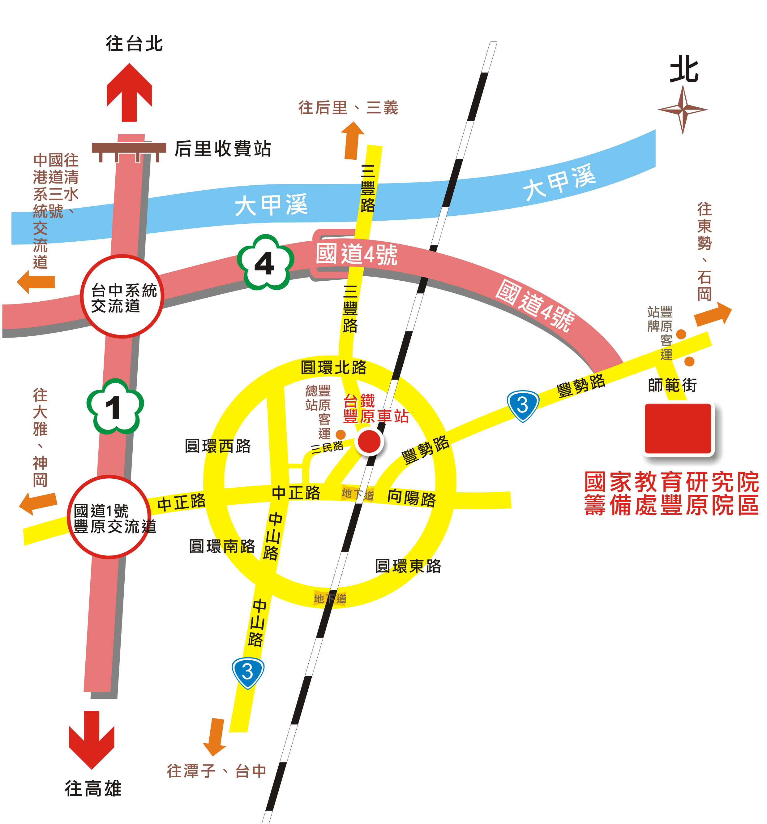
93128
陳素峰
- 地址：台中縣豐原市師範街67號；總機電話：04-25227929
- 搭乘火車或公路客運者，請在豐原站下車，至豐原車站轉搭本院區準備之專車或自行搭乘豐原客運至教師研習會站下車（票價22元）。
- 自行開車者，請在國道1號高速公路165K匝道出口(台中系統交流道)轉接國道4號高速公路，往豐原、石岡方向行駛至國道四號終點左轉接3號省道（豐勢路），在第一個紅綠燈右轉師範街即可到達本院區。

